测量范围为0~100%LEL的NB-IOT
无线联网型可燃气体探测器
NB-CA386D

使
用
说
明
书

- 执行标准GB15322.2-2003标准

广州瀚润信息科技股份有限公司
一、概述
尊敬的用户：感谢您选择使用NB-CA386D无线联网型可燃气体探测器。
无线联网型可燃气体探测器，是在引进日本先进的传感技术和国外先进生产工艺的基础上，形成自己独有特色的生产技术工艺，使产品质量达到国际先进水平。公司创办伊始就以高起点、高品质、低价位走入市场，并严格按ISO9001国际标准建立公司的质量管理体系。本探测器是用于监测空气中燃气的含量，其内置的传感器不断探取空气样本。当燃气的浓度达到或高于预定水平时，探测器便会通过NB无线网络发送告警数据到服务器，并通知相应的负责人，同时探测器发出尖锐声响及红色示警灯发亮，是集当今高 、精、尖技术为一体的无线智能产品。
为了您更安全、更方便地使用本产品，在使用本产品之前，请您务必详细阅读本说明书。

二、功能特点
1.采用物联网专网NB网络通信，确保无线通信稳定可靠；
2.无需网关，通电即自动连接网络；
3.超低功耗，海量连接，深度覆盖；
4.实时监测在线离线状态；（心跳时间可按要求设定）
5.智能设计，内置微处理器；
4.声光报警，信号输出，可联动关闭阀门；
5.采用精选传感器，稳定可靠，寿命长达3年，抗油烟设计，杜绝误报、漏报；
6.传感器故障检测，声光提示；

三、安装图解说明
79mm
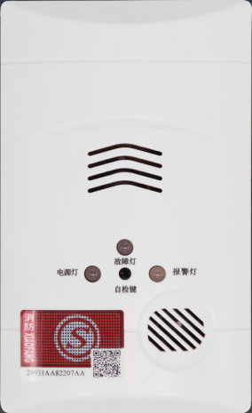
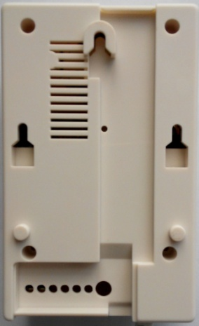
探测器进气孔

130mm
电源（绿色）
故障（黄色）
报警（红色）
自检键
固定孔间距62mm

蜂鸣器
输出线

产品外观及安装图解
四、使用须知
1.首先确定所监测可燃气体的类型，然后将可燃气体探测器固定在距气源半径为1.5米以内的合适位置，安装时请根据所监测气体在空气中存在的位置决定。（注：天然气比空气轻，漂浮在高处）
2.将探测器挂到已安装好的固定螺丝上，通电后，探测器发出“滴”一声，同时绿色工作灯闪烁，约120秒后绿色工作灯长亮，进入正常工作状态。
3.探测器警告讯号示意

序号 | 现象（讯号示意） | 原因 | 处理
1 | 绿色指示灯熄灭； | 停电或电源插座连接不正常。 | 检查供电系统和电源连接状况。
2 | 黄色指示灯常亮，  蜂鸣器断续蜂鸣； | 传感器发生短路或断路故障。 | 通知代理商或本公司，进行维修或者更换。
3 | 红灯亮，蜂鸣器连续声响。 | 探测器检测到燃气浓度达到或超过预定报警水平。 | 参见说明书第六点内容。

五、日常测试
1 .本机具备自动“检测”功能，但为保障使用安全，用户应该每个月对系统进行测试一次。在离探测器感应窗口1cm的正前方，用打火机以不点火方式，喷射探测器约2秒-5秒，系统应作出报警处理；如没发生报警现象，请重复以上步骤3次，若依然没发生报警现象，请立即通知当地代理商或直接跟本公司联系，以便进行检测和维修。
2.自检键的使用：正常状态下，每次按【自检】键，系统进行自检测试，红灯，绿灯，黄灯均亮，蜂鸣器响。
3.本探测器在使用过程中不需要进行调零和校准，其感应器在使用寿命内，产生的漂移很少。

六、探测器出现警告讯号的处理方法
1. 打开所有窗及通风设施，以便清新空气流入。
2. 立即检查现场环境以确定：
◇ 有否燃气泄漏情况出现。
◇ 有否感觉身体不适等症状。
3. 查探发出警号的确实原因。
4. 如有任何人士感觉不适，应暂停使用气体炉具，并应前往空气流通的地方通知和等待维修人员检测。
5. 若警告讯号与燃气泄漏有关，应采取下列安全措施：
- 打开所有门窗以便空气流通；
- 切勿开关任何电开关，按动电铃或使用电话；
- 关闭燃气供应；。
- 切勿吸烟，并应熄灭所有明火；
- 切勿以火找寻漏气来源；
- 用现场以外之电话致电，安排进行紧急抢修服务。
七 、保养指南
- 切勿在机身表面涂上油漆等物质，以免挥发性物质影响感应器寿命。
- 切勿放置在高温及潮湿的地方。
- 切勿使用磨砂清洁剂打抹机身表面。
- 切勿放置在排烟管或烟窗内及其附近。
- 如发生故障，不要自行拆卸修理，可通知供应商或就近的代理机构处理。
八 、技术参数
1.感应气体：天然气；
2.报警浓度：天然气： 6%LEL；
3.工作电源：AC220V+15%--AC220V-15%；
工作电流：≤40mA(AC220V)；
4.工作环境：温度：0ºC -55ºC 相对湿度：≤95%RH
室内使用，非防爆型；
5.报警输出：声光报警，信号输出(可外接燃气阀门、风机等)；
6.报警音量：≥70dB 响应时间：≤10秒
恢复时间：≤30秒；
7.外形尺寸：130mm*79mm*51mm；
8.注塑材料：ABS材料，表面抗静电处理。

九 、售后服务：
1.本公司对所售产品实行1年全免费保修（非人为损坏）；
2.保修期过后实行终生维护，客户根据不同情况支付相应的零件成本及维护费；敬请留意，下列情况不属保修范围：
◇人为损坏；
◇不可抗力原因引起的设备损坏或损毁；

监制单位：广州瀚润信息科技股份有限公司
制造单位：珠海创安电子科技有限公司
地址(ADD):珠海市吉大石花西路203号2单元之四层A座

